ООО «СОВТЕСТ АТЕ»

ШКАФ СУХОГО ХРАНЕНИЯ
SDB151NM

РУКОВОДСТВО ПО ЭКСПЛУАТАЦИИ

SATE.421411.001.00.00.00.00.00.000 РЭ

КУРСК
2026
СОДЕРЖАНИЕ
1 ОПИСАНИЕ И РАБОТА 4
1.1 ОПИСАНИЕ И РАБОТА ШКАФА 4
1.2 ОПИСАНИЕ И РАБОТА СОСТАВНЫХ ЧАСТЕЙ 22
2 ИСПОЛЬЗОВАНИЕ ПО НАЗНАЧЕНИЮ 27
2.1 ЭКСПЛУАТАЦИОННЫЕ ОГРАНИЧЕНИЯ 27
2.2 ПОДГОТОВКА ИЗДЕЛИЯ К ИСПОЛЬЗОВАНИЮ 28
2.3 ИСПОЛЬЗОВАНИЕ ИЗДЕЛИЯ 31
2.4 ДЕЙСТВИЯ В ЭКСТРЕМАЛЬНЫХ УСЛОВИЯХ 34
3 ТЕХНИЧЕСКОЕ ОБСЛУЖИВАНИЕ 35
3.1 ТЕХНИЧЕСКОЕ ОБСЛУЖИВАНИЕ ШКАФА 35
4 ТЕКУЩИЙ РЕМОНТ 37
4.1 ТЕКУЩИЙ РЕМОНТ ШКАФА 37
4.2 ТЕКУЩИЙ РЕМОНТ СОСТАВНЫХ ЧАСТЕЙ ШКАФА 37
5 ХРАНЕНИЕ 38
6 ТРАНСПОРТИРОВАНИЕ 39
7 УТИЛИЗАЦИЯ 40
ПРИЛОЖЕНИЕ А 41
ПРИЛОЖЕНИЕ Б 44
ПРИЛОЖЕНИЕ В 45

Настоящее руководство по эксплуатации предназначено для ознакомления с устройством, работой и техническими характеристиками Шкафа сухого хранения серии SDB, условиями его эксплуатации и хранения.
Настоящее руководство по эксплуатации распространяется на Шкафы сухого хранения: SDB151, SDB302, SDB306, SDB702, SDB702M, SDB1106, SDB1560М, SDB151NM, SDB302NM, SDB702NM, SDB1106NM (далее по тексту - Шкаф) производства ООО «Совтест АТЕ».
Примеры внешнего вида Шкафов приведены в Приложении А. Внешний вид Шкафов может отличаться от изображений, приведенных в данном приложении.
Шкаф изготавливается в климатическом исполнении УХЛ 4.2 по ГОСТ 15150 с ограничением по нижней границе рабочей температуры плюс 15 ºС.
К обслуживанию Шкафа допускаются лица с квалификацией наладчика оборудования не ниже 4-го разряда, имеющие квалификационную группу по электробезопасности не ниже III и изучившие настоящее РЭ.
К работе со Шкафом допускаются операторы, прошедшие подготовку на рабочем месте, инструктаж по технике безопасности при работе с электроустановками до 1000 В, изучившие настоящее РЭ и имеющие:
- группу по электробезопасности не ниже I;
- опыт работы на персональном компьютере.

ОПИСАНИЕ И РАБОТА

ОПИСАНИЕ И РАБОТА ШКАФА

НАЗНАЧЕНИЕ ИЗДЕЛИЯ
Шкаф предназначен для хранения и защиты от влаги материалов, радиоэлементов, печатных плат, электронных блоков и других изделий радиоэлектронной техники. Шкаф обеспечивает сохранность паяемости компонентов и электрических характеристик диэлектриков в условиях осушения внутренней среды Шкафа в соответствии с требованиями по хранению радиотехнических изделий.
Шкаф не предназначен для повышения относительной влажности внутри рабочего объема выше относительной влажности окружающей среды (RH%окр.ср.).

ТЕХНИЧЕСКИЕ ХАРАКТЕРИСТИКИ

Диапазон поддержания влажности внутри рабочего объема Шкафа [0 - 80RH%] ± 2RH%, (но не выше влажности окружающего воздуха).

Шаг установки диапазона поддержания влажности 00,1RH%.

Точность поддержания установленного диапазона влажности ± 1RH%.

Время выхода на установленное значение поддержания влажности, с момента включения Шкафа не более 3 часов.

Режим работы Шкафа – круглосуточный.
ВНИМАНИЕ:
- ШКАФ ПРЕДНАЗНАЧЕН ДЛЯ ОСУШЕНИЯ ВОЗДУХА ВНУТРИ СВОЕГО РАБОЧЕГО ОБЪЕМА И ПОДДЕРЖАНИЯ УСТАНОВЛЕННОГО ЗНАЧЕНИЯ С ТОЧНОСТЬЮ ± 1RH%;
- ШКАФ НЕ ПРЕДНАЗНАЧЕН ДЛЯ РАБОТЫ В РЕЖИМЕ ПОВЫШЕНИЯ ВЛАЖНОСТИ ВНУТРИ РАБОЧЕГО ОБЪЕМА. УСТАНАВЛИВАЕМОЕ ЗНАЧЕНИЕ ОТНОСИТЕЛЬНОЙ ВЛАЖНОСТИ ВНУТРИ РАБОЧЕГО ОБЪЕМА ШКАФА ДОЛЖНО БЫТЬ:
- ДЛЯ ДИАПАЗОНА ОТ 0RH% ДО 30RH% - НЕ БОЛЕЕ RH%окр.ср. - 10RH%;
- ДЛЯ ДИАПАЗОНА ОТ 30RH% И ВЫШЕ – НЕ БОЛЕЕ RH%окр.ср. - 20RH%.
- ШКАФ НЕ ИМЕЕТ СИСТЕМЫ АКТИВНОГО ПОДДЕРЖАНИЯ ВЛАЖНОСТИ ВНУТРИ РАБОЧЕГО ОБЪЕМА. УВЕЛИЧЕНИЕ ВЛАЖНОСТИ ВНУТРИ ШКАФА МОЖЕТ БЫТЬ ДОСТИГНУТО ТОЛЬКО ПУТЕМ КОНТАКТА С ОКРУЖАЮЩЕЙ СРЕДОЙ (ПРОВЕТРИВАНИЕ) ЛИБО УСТАНОВКОЙ НА ПОЛ ШКАФА КОНТЕЙНЕРОВ С ВОДОЙ. КОЛИЧЕСТВО КОНТЕЙНЕРОВ ДЛЯ ВОДЫ И ИХ ТИП УКАЗАН В ТАБЛИЦЕ 1.4.

Электропитание Шкафа осуществляется от однофазной сети:
- напряжением 220 В ± 10 %;
- частотой 50 Гц ± 0,4 Гц.

Потребляемая мощность Шкафа:
- Максимальная потребляемая мощность Шкафа в режиме хранения: не более 8 Вт;
- Максимальная потребляемая мощность Шкафа в режиме хранения, с установленными системами подачи азота и подогрева воздуха, для моделей:
- SDB151, SDB302, SDB306, SDB702, SDB702M, SDB151NM, SDB302NM, SDB702NM: не более 405 Вт;
- SDB1106, SDB1106NM, SDB1560М: не более 810 Вт.
- Максимальная потребляемая мощность Шкафа в режиме осушения, для моделей:
- SDB151, SDB302, SDB306, SDB702, SDB702M, SDB151NM, SDB302NM, SDB702NM: не более 20 Вт;
- SDB1106, SDB1106NM, SDB1560М: не более 40 Вт.
- Максимальная потребляемая мощность Шкафа в режиме осушения, с установленными системами подачи азота и подогрева воздуха, для моделей:
- SDB151, SDB302, SDB306, SDB702, SDB702M, SDB151NM, SDB302NM, SDB702NM: не более 415 Вт;
- SDB1106, SDB1106NM, SDB1560М: не более 810 Вт.
- Максимальная потребляемая мощность Шкафа в режиме регенерации осушителя, для моделей:
- SDB151, SDB302, SDB306, SDB702, SDB702M, SDB151NM, SDB302NM, SDB702NM: не более 285 Вт;
- SDB1106, SDB1106NM, SDB1560М: не более 540 Вт.

Габаритные размеры и масса Шкафов приведены в Таблице 1.1.
Таблица 1.1 - Габаритные размеры и масса базового исполнения Шкафов
Модель | Ширина,  мм | Высота,  мм | Глубина,  мм | Масса,  кг
SDB151 | 500** | 648* | 670 | 40
SDB302 | 500** | 1323* | 670 | 60
SDB306 | 1004** | 677* | 793 | 65
SDB702 | 500** | 1917* | 662 | 80
SDB702М | 500** | 1926* | 662 | 80
SDB1106 | 1004** | 1917* | 665 | 160
SDB1560М | 1202** | 1693* | 1028 | 260
SDB151NM | 602** | 655* | 772 | 46
SDB302NM | 602** | 1358* | 772 | 70
SDB702NM | 602** | 1952* | 772 | 90
SDB1106NM | 1204** | 1952* | 772 | 180
Примечания:
- Размеры даны с погрешностью ± 5 мм;
- * Размер высоты без учета светосигнальной колонны типа «Светофор» (опция);
- ** Размер ширины без учета «Система автоматической подачи азота» (опция) и разъёма для подключения кабеля Ethernet;
- Габаритные размеры Шкафов с опциями и разъёмом для подключения кабеля Ethernet приведены в Приложении В.

По способу защиты электронных устройств от электростатических явлений Шкаф соответствует требованиям ГОСТ IEC 61340-5-1, ГОСТ IEC TR 61340-5-2.

Цвет Шкафов RAL7035.

Класс защиты, не ниже – IP55.

Условия эксплуатации Шкафа:
- температура окружающего воздуха от плюс 15 °C до плюс 35 °C;
- относительная влажность воздуха не более 80 %;
- атмосферное давление 84,0 - 106,7 кПа (630 - 800 мм рт. ст.).

Блок управления и индикации Шкафа
Блок управления и индикации Шкафа обеспечивает:
- отображение цифрового значения относительной влажности воздуха внутри рабочего объема Шкафа;
- отображение цифрового значения температуры воздуха внутри рабочего объема Шкафа;
- отображение цифрового значения относительной влажности воздуха снаружи Шкафа (опционально - дополнительный датчик);
- отображение цифрового значения температуры воздуха снаружи Шкафа (опционально - дополнительный датчик);
- отображение работы Шкафа в режиме хранения, регенерации и осушения посредством трехцветной световой индикации на передней панели Блока управления и индикации Шкафа;
- отображение работы Шкафа в режиме хранения, регенерации и осушения посредством символьной индикации на LCD индикаторе передней панели Блока управления и индикации Шкафа;
- управление в части установки и поддержания требуемого значения относительной влажности воздуха внутри рабочего объема Шкафа;
- управление в части установки и поддержания требуемого значения температуры воздуха внутри рабочего объема Шкафа (Опция «Система подогрева воздуха»);
- управление в части установки и поддержания требуемого значения концентрации азота внутри рабочего объема Шкафа (Опция «Система автоматической подачи азота» с датчиком азота);
- звуковую сигнализацию при открытии двери Шкафа;
- накопление статистики работы Шкафа в течение 30 дней;
- подключение к локальной сети по Ethernet, возможно объединить Шкафы в единую сеть (от 1 до 250 Шкафов).

Программное обеспечение «Dry Storage»
Программное обеспечение «Dry Storage», входящее в состав поставки Шкафа, обеспечивает выполнение следующих функций:
- удаленный доступ к Шкафу/Шкафам по сети Ethernet;
- управление режимами работы Шкафа;
- сбор и обработку статистических данных о работе Шкафа/Шкафов.
Подробное описание программного обеспечения «Dry Storage» изложено в руководстве пользователя САТЕ.421411.013.00.00.00.000 И3.

СОСТАВ ИЗДЕЛИЯ

Базовый состав поставки Шкафа указан в Таблице 1.2.
Таблица 1.2 - Базовый состав поставки Шкафа
№  п. п. | Наименование | Кол.  шт.
 | Базовый конструктив | 1
 | Колеса для транспортирования (только для моделей SDB302, SDB702, SDB702M, SDB1106, SDB1560М, SDB302NM, SDB702NM и SDB1106NM) | 4
 | Регулируемые по высоте ножки, max. высота 50 мм | 4
 | Разъем для подключения Шкафа к сети Ethernet | 1
 | Программное обеспечение «Dry Storage» для удаленного доступа к Шкафу по сети Ethernet, управления режимами работы Шкафа, сбору и обработки статистических данных | 1
 | Осушитель:
 | - для модели SDB151, SDB302, SDB306, SDB702, SDB702М, SDB151NM, SDB302NM, SDB702NM, | 1
 | - для модели SDB1106, SDB1106NM, SDB1560М | 2
 | Трехцветный световой индикатор, встроенный в панель управления | 1
 | Полка с перфорацией:
 | - для модели SDB1106*, SDB1106NM* | 10
 | - для модели SDB702*, SDB702M*, SDB702NM* | 7
 | - для модели SDB306* | 6
 | - для модели SDB302*, SDB302NM* | 5
 | - для модели SDB151, SDB151NM | 3
 | - для модели SDB1560М | 4
 | Шнур питания длиной не менее 4 м | 1
 | Комплект ключей от замков (1 шт. для каждой двери) | 1 комп.
 | Антистатический тканевый браслет с кнопкой (STUD) диаметром 4 мм и проводом для подключения | 1
 | Витой провод функционального заземления длиной не менее 1,8 м с кнопкой (SOCKET) диаметром 10 мм с одной стороны и штекером с зажимом "крокодил" с другой стороны, включающий резистор сопротивлением 1 МОм | 1
 | Пластиковый карман для документов формата А4 | 1
 | Комплект эксплуатационной документации
 | Руководство по эксплуатации | 1
 | Паспорт | 1
Примечание - * при установке системы подогрева воздуха в Шкафах SDB302, SDB302NM, SDB306, SDB702, SDB702М, SDB702NM одна, а в SDB1106, SDB1106NM две стандартных полки заменяются укороченными полками с вырезом. Суммарная нагрузка на полку с вырезом не более 20 кг.

Перечень запасных частей указан в Таблице 1.3.
Таблица 1.3 – Перечень запасных частей
№  п. п. | Наименование | Кол.  шт.
 | Запасной замок на каждую дверь Шкафа (кроме SDB306, SDB151NM, SDB302NM, SDB702NM, SDB1106NM, SDB1560M) | 1
 | Комплект запасный ключей от замков (1 шт. для каждой двери) | 1 комп.
 | Предохранитель:
 | Предохранитель ВПБ6-11 (250 В 3,15 А) - для моделей SDB151, SDB302, SDB306, SDB702, SDB702M, SDB151NM, SDB302NM, SDB702NM (без системы подогрева воздуха) | 1
 | Предохранитель H520 (ZH214) 250 В 6 А для моделей SDB302, SDB302NM, SDB306, SDB702, SDB702M, SDB702NM, SDB1106, SDB1106NM, SDB1560M (с системой подогрева воздуха) | 1

Опционально к базовому составу поставки Шкафа могут поставляться позиции, приведенные в Таблице 1.4.
Таблица 1.4 - Опции к базовому составу поставки Шкафа
№  п. п. | Наименование | Кол.  шт.
 | Трехцветная светосигнальная колонна типа “Светофор” | 1
 | Дополнительный датчик влажности и температуры | 1
 | Система автоматической подачи азота | 1
 | Датчик азота (может устанавливаться совместно с Системой автоматической подачи азота) | 1
 | Система подогрева воздуха для шкафов SDB302, SDB306, SDB702, SDB702М, SDB302NM, SDB702NM | 1
 | Система подогрева воздуха для шкафов SDB1106, SDB1106NM, SDB1560M | 2
 | Усиленная полка на 100 кг, количество согласно Таблице 1.2 | -
 | Выдвижная полка на 50 кг, количество по запросу | -
 | Корзина питателей для модели SDB1560М | от 1 до 2
 | Контейнер для воды 165х100х75 мм, тип 12.401 (для принудительного повышения влажности внутри рабочего пространства Шкафа):
 | - для шкафов SDB1106, SDB1106NM, SDB1560M | 2
 | - для шкафов SDB151, SDB302, SDB306, SDB702, SDB702M, SDB151NM, SDB302NM, SDB702NM | 1

УСТРОЙСТВО И РАБОТА

Осушение внутреннего рабочего объема Шкафа достигается с помощью осушителя. Чувствительным элементом системы регулирования влажности во внутреннем рабочем объеме Шкафа является цифровой датчик влажности и температуры. Управление поддержанием влажности и индикация о режимах работы Шкафа осуществляется Блоком управления и индикации.

Шкаф представляет собой сборно-сварную конструкцию с антистатическим порошковым покрытием:
  - корпус выполнен из стали. Детали корпуса соединены между собой с помощью заклепок, винтов и сварки, места соединения проклеены герметиком;
  - двери выполнены из стали. В корпус каждой двери встроено стекло, обеспечивающее обзор внутреннего рабочего объема Шкафа. Магнитный уплотнитель по периметру корпуса двери обеспечивает ее герметичность. В двери установлена ручка-замок;
  - в проеме каждой двери установлен датчик открытия двери;
  - внутри Шкафа установлены стойки с отверстиями по высоте;
которые позволяют устанавливать полки на требуемый уровень;
  - полки выполнены из стали и имеют перфорацию для обеспечения рециркуляции воздуха. Полки устанавливаются на стальные оцинкованные подвесы;
  - Шкаф установлен на колеса для транспортирования. Каждое колесо имеет антистатическую опору, регулируемую по высоте. Опоры позволяют выровнять Шкаф и зафиксировать его от перемещения;
- осушитель, предназначенный для поддержания заданного значения влажности внутри рабочего объема Шкафа. Осушитель установлен на задней стенке корпуса Шкафа и закрыт защитным кожухом. Вентилятор, встроенный в осушитель, обеспечивает рециркуляцию воздуха в Шкафу. Рециркуляция воздух проходит через карманы осушителя, заполненные цеолитом, которые поглощает влагу из воздуха. На кожухе осушителя, сверху и снизу, выполнена перфорация для выхода пара, образующегося при регенерации осушителя;
- в крышу Шкафа встроен Блок управления и индикации, который контролирует влажность и управляет осушителем;
- на крышу Шкафа дополнительно может быть установлена светосигнальная колонна типа «Светофор» (опция).
Примечания:
- Пример внешнего вида Шкафов приведен в Приложении А;
- Схема электрическая соединений Шкафа приведена в Приложении Б.

Блок управления и индикации Шкафа.
Внешний вид передней панели Блока управления и индикации Шкафа показан на Рисунке 1.1.
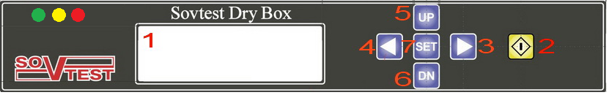
Рисунок 1.1 - Внешний вид передней панели Блока управления и индикации

Функциональное назначение кнопок передней панели Блока управления и индикации:
- кнопка «» (2) - включение/выключение Шкафа;
- кнопка «SET» (7) - вход в меню установок:

порога поддержания влажности внутри рабочего объема Шкафа (далее по тексту - RH%п);

времени подачи азота во внутренний рабочий объем Шкафа (далее по тексту – N2Ton), при установленной Системе автоматической подачи азота без датчика азота (опция);

порога поддержания концентрации азота внутри рабочего объема Шкафа (далее по тексту - N2%п), при установленной Системе автоматической подачи азота с датчиком азота (опция);

порога поддержания температуры воздуха внутри рабочего объема Шкафа, при установленной Системе подогрева воздуха (опция);

точности поддержания заданной температуры подогрева воздуха внутри рабочего объема Шкафа, при установленной Системе подогрева воздуха (опция);
Примечание - подтверждение завершения установки параметра производится нажатием кнопки «SET» (7).
- кнопки «◄/►» (4/3) - используются в меню установок для выбора разрядности значения параметра;
- кнопки ««UP» (5) и «DN» (6):

используются в меню установок для установки значения параметра;

используются для переключения между функциями отображения текущих значений внутри рабочего объема Шкафа: влажности, температуры и концентрации азота (при установленной Системе автоматической подачи азота с датчиком азота).
Примечания:

Во время работы Шкаф постоянно отображает на LCD индикаторе (1) текущее значение влажности внутри рабочего объема Шкафа;

Для вывода на индикатор текущего значения температуры внутри рабочего объема Шкафа необходимо нажать кнопку «DN»(6);

Для возврата в режим отображения текущего значения влажности необходимо нажать кнопку «UP» (5);

При установленной Системе автоматической подачи азота с датчиком азота, для вывода на индикатор текущего значения содержания азота внутри рабочего объема Шкафа необходимо дважды нажать кнопку «DN»(6);

При установленной Системе автоматической подачи азота с датчиком азота для возврата к текущим показаниям влажности необходимо дважды нажать кнопку «UP» (5).

Описание индицируемых символов на LCD индикаторе (1) передней панели Блока управления и индикации Шкафа:
- символ  - нагревательный элемент осушителя (далее по тексту - ТЭН) включен;
- символ  - заслонки осушителя открыты;
- символ  - вентилятор осушителя включен;
- символ  - дверь Шкафа открыта;
- символ N2 - подключена Система автоматической подачи азота;
- символ W - подключена Система подогрева воздуха.

Описание световых индикаторов передней панели Блока управления и индикации Шкафа:
- зеленый световой сигнал – Шкаф находится в режиме поддержания влажности внутри рабочего объема (далее по тексту - режим «Хранения»);
- зеленый световой сигнал и мигающий красный - Шкаф находится в режиме осушения (далее по тексту - режим «Осушения»);
- желтый световой сигнал – Шкаф находиться в режиме регенерации осушителя (далее по тексту – режим «Регенерации»);
- зеленый световой сигнал и красный – открыта дверь Шкафа.

Звуковая сигнализация Шкафа
При открытии двери Шкафа звучит звуковой сигнал.
При закрытии двери Шкафа звуковой сигнал отключается.

Меню установок Шкафа
Вход в меню установок Шкафа осуществляется нажатием кнопки «SET» (7):
- на индикаторе (1) отобразится подменю установки порога поддержания влажности внутри рабочего объема Шкафа;
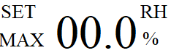
Кнопками «◄/►» (4/3) выбрать разрядность значения, выбранное значение будет мигать.
Кнопками «UP» (5) и «DN» (6) установить требуемое значение порога поддержания влажности (диапазон установки от 00.0 RH% до 99.9 RH%). Нажатие на кнопку «UP» (5) увеличивает значение, нажатие на кнопку «DN» (6) уменьшает значение.
Подтвердить завершение установки нажатием кнопки «SET» (7).
- при установленной Системе автоматической подачи азота без датчика азота (опция) на индикаторе (1) отобразится подменю установки времени подачи азота во внутренний рабочий объем Шкафа;
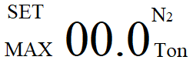
Кнопками «◄/►» (4/3) выбрать разрядность значения, выбранное значение будет мигать.
Кнопками «UP» (5) и «DN» (6), установить требуемое значение времени подачи азота (диапазон установки от 00.0 до 99.9 минут). Нажатие на кнопку «UP» (5) увеличивает значение, нажатие на кнопку «DN» (6) уменьшает значение.
Подтвердить завершение установки нажатием кнопки «SET» (7).
- при установленной Системе автоматической подачи азота с датчиком азота (опция) на индикаторе (1) отобразится подменю установки требуемой концентрации азота внутри рабочего объема Шкафа;
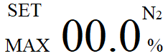
Кнопками «◄/►» (4/3) выбрать разрядность значения, выбранное значение будет мигать.
Кнопками «UP» (5) и «DN» (6), установить требуемое значение концентрации азота (диапазон установки от 78 % до 98.0 %). Нажатие на кнопку «UP» (5) увеличивает значение, нажатие на кнопку «DN» (6) уменьшает значение.
Подтвердить завершение установки нажатием кнопки «SET» (7).
- при установленной Системе подогрева воздуха (опция) на индикаторе (1) отобразится подменю установки требуемой температуры воздуха внутри рабочего объема Шкафа;
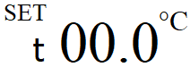
Кнопками «◄/►» (4/3) выбрать разрядность значения, выбранное значение будет мигать.
Кнопками «UP» (5) и «DN» (6), установить требуемое значение температуры воздуха (диапазон установки от текущей температуры окружающей среды + 5 °С до плюс 40 °С). Нажатие на кнопку «UP» (5) увеличивает значение, нажатие на кнопку «DN» (6) уменьшает значение.
Подтвердить завершение установки нажатием кнопки «SET» (7).
- при установленной Системе подогрева воздуха (опция) на индикаторе (1) отобразится подменю установки точности поддержания температуры подогрева воздуха внутри рабочего объема Шкафа.
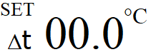
Кнопками «◄/►» (4/3) выбрать разрядность значения, выбранное значение будет мигать.
Кнопками «UP» (5) и «DN» (6), установить необходимое значение точности поддержания температуры (диапазон установки от плюс 1 °С до плюс 5 °С). Нажатие на кнопку «UP» (5) увеличивает значение, нажатие на кнопку «DN» (6) уменьшает значение.
Подтвердить завершение установки нажатием кнопки «SET» (7).

Описание алгоритма работы Шкафа

Режим «Осушения»
В режиме «Осушения» на передней панели Блока управления и индикации Шкафа светится зеленый и мигает красный индикатор.
Примечание - Шкаф дополнительно может комплектоваться светосигнальной колонной типа «Светофор» (опция), световые индикаторы которой дублируют работу световых индикаторов передней панели Блока управления и индикации Шкафа.
Если текущее значение влажности (RH%т) внутри рабочего объема Шкафа выше установленного порогового значения влажности (RH%п), то для ускоренного осушения рабочего объема Шкафа на 60 ± 1 минут включается вентилятор осушителя. Включение вентилятора осушителя подтверждается символом на LCD индикаторе передней панели Блока управления и индикации Шкафа. При открытии двери Шкафа вентилятор осушителя отключается, на LCD индикаторе высвечивается символ , включается звуковой сигнал, на передней панели Блока управления и индикации загорается красный световой индикатор. При закрытии двери Шкафа, вентилятор осушителя включается (отсчет времени ускоренного осушения начинается заново), звуковой сигнал отключается, красный световой индикатор начинает мигать.
Если текущее значение влажности (RH%т) внутри рабочего объема Шкафа превышает установленное пороговое значение (RH%п) и в течение 30 ± 1 минут, с момента выключения вентилятора осушителя, влажность внутри Шкафа уменьшилась менее чем на 1RH%, то включается режим «Регенерации» осушителя на 60 ± 1 минут.
Если текущее значение влажности (RH%т) внутри рабочего объема Шкафа равно установленному пороговому значению (RH%п), вентилятор осушителя отключается, и поддержание уровня влажности внутри рабочего объема Шкафа происходит за счет осушителя. Шкаф переходит в режим «Хранения», красный индикатор гаснет. Повторное включение вентилятора осушителя произойдет при условии RH%т = RH%п + 1RH%.

Режим «Хранения»
В режиме «Хранения» на передней панели Блока управления и индикации Шкафа светится зеленый индикатор.
Если в режиме «Хранения» текущее значение влажности (RH%т) внутри рабочего объема Шкафа превысит установленное пороговое значение (RH%п), то включится вентилятор осушителя на время, пока не будет выполнено условие RH%т = RH%п, но не более чем на 60 ± 1 минут. На передней панели Блока управления и индикации включится красный световой индикатор (будет мигать).
Если в режиме «Хранения» текущее значение влажности (RH%т) внутри рабочего объема Шкафа опуститься ниже установленного порогового значения влажности (RH%п) на 1RH%, то откроются заслонки осушителя, отключая осушитель от внутреннего рабочего объема Шкафа до момента, пока уровни текущего и установленного порогового значения влажности не сравняются. При RH%т = RH%п заслонки осушителя закроются.
Открытие заслонок осушителя подтверждается символом на LCD индикаторе передней панели Блока управления и индикации Шкафа.

Режим «Регенерации»
ВНИМАНИЕ: ЗАПРЕЩАЕТСЯ ВЫКЛЮЧАТЬ ШКАФ ПРИ РАБОТЕ В РЕЖИМЕ «РЕГЕНЕРАЦИИ».
В режиме «Регенерации» на передней панели Блока управления и индикации Шкафа светится желтый индикатор.
Если текущее значение влажности (RH%т) внутри рабочего объема Шкафа, после отключения вентилятора осушителя, выше установленного порогового значения влажности (RH%п) и динамика снижения влажности меньше 1RH% в течение 30 ± 1 минут, то Шкаф переходит в режим «Регенерации».
При этом на 45 ± 1 минут включается ТЭН, на 60 ± 1 минут открываются заслонки осушителя, что подтверждается символами на LCD индикаторе передней панели Блока управления и индикации Шкафа.
По истечению 45 ± 1 минут ТЭН отключается, через 10 ± 1 минут включается вентилятор на 5 ± 1 минут, для охлаждения осушителя, что должно подтверждаться символами на LCD индикаторе передней панели Блока управления и индикации Шкафа.
По истечению 60 ± 1 минут заслонки осушителя закрываются, вентилятор включается на 60 ± 1 минут. Шкаф переходит в режим «Осушения».

СРЕДСТВА ИЗМЕРЕНИЯ, ИНСТРУМЕНТ И ПРИНАДЛЕЖНОСТИ
Шкаф не подлежит аттестации и поверке.
Изделия, входящие в состав Шкафа, не подлежат аттестации и поверке.
Специальный инструмент для обеспечения эксплуатации Шкафа не требуется.

МАРКИРОВКА

Маркировка Шкафа соответствует ГОСТ IEC 61010-1 и ТУ 4210-001-47907279-2009.

Шкаф имеет заводской знак (табличку изделия), содержащий следующую информацию, смотри Рисунок 1.2 ниже:
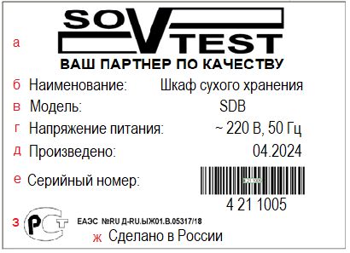
Рисунок 1.2 – Пример заводского знака Шкафа
- наименование предприятия-изготовителя (товарный знак);
- наименование Шкафа;
- модель Шкафа;
- напряжение питания Шкафа;
- дата изготовления;
- серийный номер Шкафа;
- страна-изготовитель;
- информация о сертификатах.
Серийный номер изделия имеет вид:
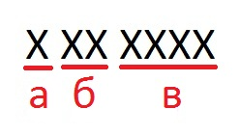
- квартал изготовления изделия;
- год изготовления изделия;
- порядковый номер изделия в квартале (0-9999).

Единый знак обращения (ЕАС) свидетельствует о том, что продукция, маркированная им, прошла все установленные в технических регламентах Таможенного союза процедуры оценки (подтверждения) соответствия и соответствует требованиям всех распространяющихся на данную продукцию технических регламентов Таможенного союза.

ОПИСАНИЕ И РАБОТА СОСТАВНЫХ ЧАСТЕЙ

СИСТЕМА ПОДОГРЕВА ВОЗДУХА (ОПЦИЯ)
Система подогрева воздуха (далее по тексту - Опция подогрева) предназначена для подогрева воздуха во внутреннем рабочем объеме Шкафа.
Опция подогрева предназначена для установки в шкафы: SDB302, SDB302NM, SDB306, SDB702, SDB702М, SDB702NM, SDB1106, SDB1106NM.

Технические характеристики Опции подогрева:
- минимальная температура: Т окружающей среды +5 °С;
- максимальная температура: плюс 40 °С;
- точность поддержания: от плюс 1 °С до плюс 5 °С;
- равномерность распределения
температуры по полкам Шкафа: ± 5 °С.

Установка параметров Опции подогрева:
Установка температуры подогрева воздуха и точности поддержания установленной температуры осуществляется в меню установок Шкафа, смотри п. 1.1.4.3.5 перечисления г) и д) выше.

Варианты установки Опции подогрева
Для различных моделей Шкафов существует три варианта установки Опции подогрева:
- Вариант 1: для шкафа SDB702, 702М, SDB702NM одна Опция подогрева устанавливается в верхней части Шкафа по центру задней стенки. Поток воздуха Опции подогрева направлен вниз по воздуховоду;
- Вариант 2: для шкафа SDB1106, SDB1106NM две Опции подогрева устанавливаются в верхней части Шкафа. Поток воздуха Опций подогрева направлен вниз по двум воздуховодам;
- Вариант 3: для шкафа SDB302, SDB302NM, SDB306 одна Опция подогрева устанавливается в верхней части Шкафа. Поток воздуха Опции подогрева направлен вниз.
Примечания:
- При установке Опции подогрева в шкафы: SDB302, SDB302NM, SDB306, SDB702, SDB702М, SDB702NM одна стандартная полка заменяться укороченной полкой с вырезом;
- При установке Опции подогрева в шкафы: SDB1106, SDB1106NM две стандартных полки заменяются укороченными полками с вырезом;
- Суммарная нагрузка на укороченную полку с вырезом не должна превышать 20 кг.
Внешний вид Опции подогрева, без воздуховода, показан на Рисунке 1.3.
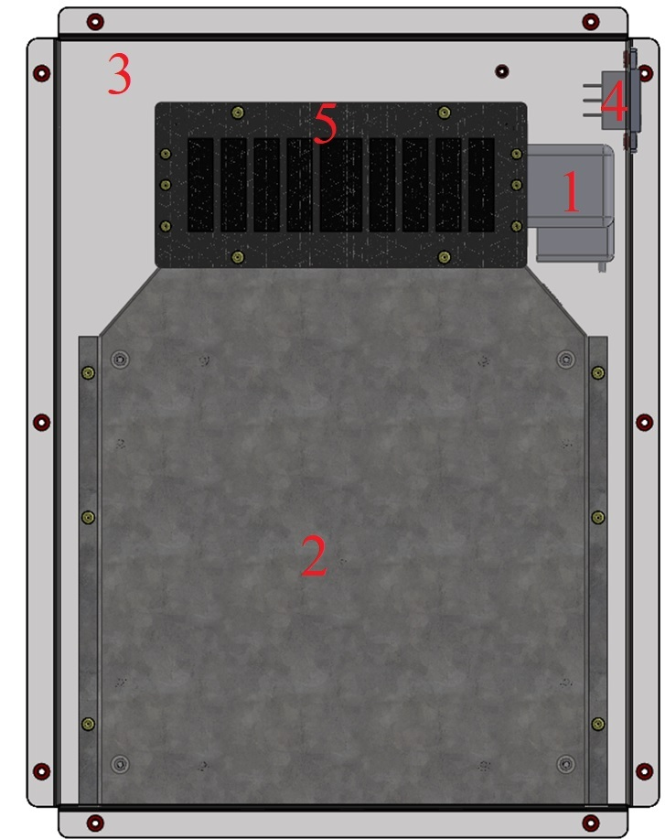
Рисунок 1.3 - Пример внешнего вида Опции подогрева
- Вентилятор тангенциальный.
- Блок нагревательный.
- Защитный кожух.
- Розетка для подключения кабеля сетевого питания 220 В
- Сетка вентиляционного отверстия

СИСТЕМА АВТОМАТИЧЕСКОЙ ПОДАЧИ АЗОТА (ОПЦИЯ)
Система автоматической подачи азота (далее по тексту – Опция Азот) устанавливается в шкафы сухого хранения серии SDB и предназначена для быстрого вытеснения влажного воздуха из внутреннего рабочего объема Шкафа и создания во внутреннем рабочем объеме Шкафа среды с повышенным содержанием азота, для предотвращения процессов окисления.
Опция Азот имеет в своем составе два ротаметра Рпос. и Ррег. (далее по тексту - регуляторы), с помощью которых устанавливается требуемый расход азота:
- Регулятор Рпос. - предназначен для установки постоянного расхода азота. Постоянный расход азота через регулятор Рпос. устанавливается исходя из требований потребителя, и зависит от внутреннего объема Шкафа;
- Регулятор Ррег. - управляется с помощью электромагнитного клапана и предназначен для установки дополнительного расхода азота, который необходим для быстрого вытеснения влажного воздуха из внутреннего рабочего объема Шкафа после открытия двери. Время включения клапана устанавливается в меню установок Шкафа. Расход азота через регулятор Ррег. устанавливается исходя из внутреннего объема Шкафа, продолжительности включения электромагнитного клапана и длительности открытия дверей.
Внешний вид Опции Азот показан на Рисунке 1.4 ниже.
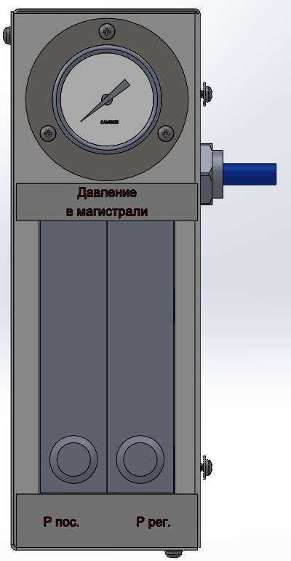
Рисунок 1.4 - Пример внешнего вида Опции Азот

Технические характеристики Опции азот:
- источник азота – внешний (баллон или магистраль);
- максимальное давление азота на входе опции – 6 Бар;
- диаметр трубки для подключения опции к магистрали с азотом – 8 мм;
- расход азота – от 3 до 30 л/мин;
- качество азота – согласно техническим требованиям к хранимым элементам;
- Опция Азот без датчика азота: диапазон установки времени подачи азота во внутренний рабочий объем Шкафа от 0 до 99,9 минут;
- Опция Азот с датчиком азота: диапазон установки порогового значения концентрации азота во внутреннем рабочем объеме Шкафа от 78 % до 98.0 %;
- Опция Азот с датчиком азота: точность поддержания заданного порогового значения концентрации азота ± 1 %.

Установка параметров Опции Азот без датчика азота:
Установка времени подачи азота осуществляется в меню установок Шкафа, смотри п. 1.1.4.3.5 перечисление б) выше.

Алгоритм работы Опции Азот без датчика азота
После открытия и закрытия дверей Шкафа происходит активация таймера времени подачи дополнительного объема азота в Шкаф через регулятор Ррег., что позволяет в короткий промежуток времени вытеснить влажный воздух из внутреннего объема Шкафа.
Повторное открытие двери приводит к остановке подачи азота через регулятор Ррег., таймер времени перезапускается, после закрытия двери режим ускоренного вытеснения влажного воздуха начинается заново.
После окончания режима ускоренного вытеснения влажного воздуха Опция Азот автоматически переходит в режим постоянного хранения в среде азота, подача азота во внутренний объем Шкафа осуществляется только через регулятор Рпост.
Примечание – подачу азота во внутренний объем Шкафа через регулятор Рпост. можно принудительно отключить с помощью вентиля на регуляторе. В этом случае подача азота будет осуществляться только по таймеру через регулятор Ррег.

Установка параметров Опции Азот с датчиком азота:
Примечание - подача азота во внутренний объем Шкафа осуществляется только через регулятор Ррег., регулятор Рпост. должен быть закрыт.
Установка порога требуемой концентрации азота внутри рабочего объема Шкафа осуществляется в меню установок Шкафа, смотри п. 1.1.4.3.5 перечислении в) выше.

Алгоритм работы Опции Азот с датчиком азота
Если текущее значение концентрации азота внутри рабочего объема Шкафа (далее по тексту - N2%т), ниже установленного порогового значения (N2%п), то открывается электромагнитный клапан и через регулятор Ррег. в Шкаф поступает азот.
При выполнении условия N2%т = N2%п + 0,1 % электромагнитный клапан отключается и перекрывает подачу азота через регулятор Ррег.
Повторное включение электромагнитного клапана, для подачи азота через регулятор Ррег., произойдет при выполнении условия N2%т = N2%п - 1 %.

ИСПОЛЬЗОВАНИЕ ПО НАЗНАЧЕНИЮ

ЭКСПЛУАТАЦИОННЫЕ ОГРАНИЧЕНИЯ
Шкаф сухого хранения не имеет обслуживаемых пользователем блоков и узлов. Эксплуатационные ограничения приведены в таблице 2.1.
Таблица 2.3 - Эксплуатационные ограничения
№  п. п. | Наименование
 | Расположение Шкафа должно обеспечивать свободный доступ к нему со всех сторон, минимальное расстояние от Шкафа до стен и другого оборудования не менее 50 см.
Не рекомендуется устанавливать Шкаф вблизи отопительной системы
и нагревательных приборов.
 | Шкаф не предназначен для работы в режиме повышения влажности внутри Шкафа. Установленное верхнее значение относительной влажности внутри рабочего объема Шкафа не может превышать значение относительной влажности окружающей среды.
 | Не прислоняйте элементы, размещенные во внутреннем пространстве Шкафа, к Опции подогрева и стенке воздуховода.
 | Размещенные элементы не должны выступать за края полки. Элементы следует загружать в таком количестве, которое допускает свободную подачу воздуха к каждому предмету и на расстоянии не менее 50 мм от стенок Шкафа.
 | Мелкие элементы размещать во внутреннем пространстве Шкафа в таре (не россыпью).
 | Не выдвигать более 1 выдвижной полки одновременно.
 | Укороченная полка с вырезом под воздуховод должна устанавливаться не ниже нижнего края Опции подогрева.
 | Суммарная, распределенная нагрузка на каждую стандартную полку, для шкафов SDB151, SDB151NM, SDB302, SDB302NM, SDB306, SDB702, SDB702M, SDB702NM, SDB1106, SDB1106NM не должна превышать 50 кг.
 | Суммарная, распределенная нагрузка на каждую стандартную полку шкафа SDB1560M не должна превышать 100 кг.
 | Суммарная, распределенная нагрузка на каждую выдвижную полку не должна превышать 50 кг.
 | Суммарная, распределенная нагрузка на каждую усиленную полку не должна превышать 100 кг.
 | Суммарная, распределенная нагрузка на укороченную полку с вырезом под опцию Подогрева воздуха не должна превышать 20 кг.
 | При использовании Системы автоматической подачи азота давление в магистрали не должно превышать 6 Бар.
 | При использовании азота убедитесь, что помещение хорошо проветривается.

ПОДГОТОВКА ИЗДЕЛИЯ К ИСПОЛЬЗОВАНИЮ

МЕРЫ БЕЗОПАСНОСТИ

К обслуживанию Шкафа допускаются лица с квалификацией наладчика оборудования не ниже 4-го разряда, имеющие квалификационную группу по электробезопасности не ниже III и изучившие настоящее РЭ.

Приступать к работе со Шкафом только после ознакомления с настоящим руководством по эксплуатации.

Питание Шкафа осуществляется опасным для жизни переменным напряжением 220 В, частотой 50 Гц. Место подключения питающего напряжения обозначено предупреждающими знаками «Осторожно! Электрическое напряжение»  и .
При проведении технического обслуживания, Шкаф должен быть обесточен.

При оборудовании Шкафа Опцией подогрева необходимо обратить внимание на следующие опасные факторы:
- питание Опции подогрева осуществляется опасным для жизни переменным напряжением 220 В, частотой 50 Гц. Место подключения питающего напряжения обозначено предупреждающими знаками «Осторожно! Электрическое напряжение» и ;
- при работе подогревающих элементов происходит нагрев корпуса Опции подогрева до температуры ≈ +100^{О}С, температура воздуха на выходе Опции подогрева ≈ +50 ÷ 70 ^{О}С, что может привести к ожогам, при неосторожном обращении. На корпусе Опции подогрева наклеен предупреждающий знак «Осторожно! Горячая поверхность»  и знак «Запрещается прикасаться. Опасно» 

При оборудовании Шкафа Опцией Азот необходимо обратить внимание на следующие опасные факторы:
- выход магистрали (или баллона) с азотом должен быть оборудован запорным краном и регулятором давления с манометром;
- перед подачей азота необходимо проверить надежность крепления трубки подачи азота к быстросъемному соединению, расположенному на задней стенке Опции Азот и на выходе регулятора выходного давления магистрали (баллона) азота. Давление азота на выходе регулятора должно быть не более 6 Бар.

ВНЕШНИЙ ОСМОТР
ВНИМАНИЕ: ВНЕШНИЙ ОСМОТР ШКАФА ПРОИЗВОДИТЬ ТОЛЬКО ПРИ ОТКЛЮЧЕННОМ ЭЛЕКТРОПИТАНИИ.

Убедиться в отсутствии механических повреждений на корпусе Шкафа, на кабеле и вилке сетевого питания 220 В.

Проверить уплотнители дверей на отсутствие повреждений. При механических повреждениях уплотнители необходимо заменить.

Проверить плотность закрытия дверей замками, при необходимости произвести регулировку ригеля замка.

Проверить надежность подключения функционального заземления, к кнопке заземления, расположенной в правом нижнем углу на задней стенке Шкафа .

Проверить исправность кнопки подключения антистатического браслета, расположенной на крыше Шкафа .

ОПИСАНИЕ ПОЛОЖЕНИЙ ОРГАНОВ УПРАВЛЕНИЯ

Основной тумблер включения/отключения сетевого питания Шкафа расположен на кожухе осушителя, на задней стенке Шкафа (Рисунок 2.5).

Вилка для подключения сетевого кабеля 220 В расположена на кожухе осушителя (Рисунок 2.5).
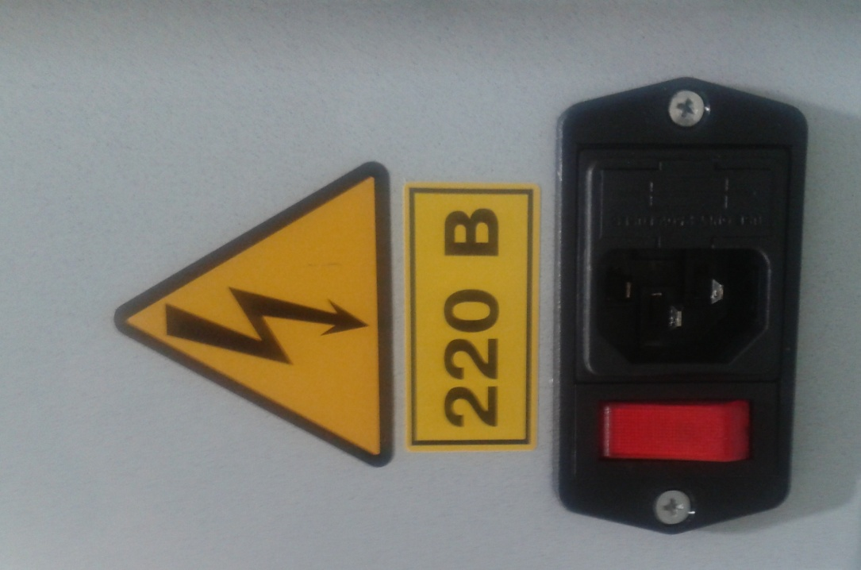
Рисунок 2.5 – Подключение сетевого питания Шкафа

Панель управления Шкафа показана на Рисунке 1.1 в п. 1.1.4.3.

ПОДГОТОВКА К ВКЛЮЧЕНИЮ
Для подготовки Шкафа к включению следует:
- проверить комплектность Шкафа;
- убедиться, что напряжение сети переменного тока соответствует напряжению электропитания Шкафа. В случае несоответствия необходимо воспользоваться услугами квалифицированного техника-электрика.
Примечание - Шкаф имеет штепсельную вилку, предназначенную для подключения к сетевой розетке с заземляющей клеммой безопасности. Замену штепсельной вилки должен выполнять квалифицированный техник-электрик, который должен обеспечить подключение прибора и его заземление (подсоединение к заземляющему зажиму).

ВКЛЮЧЕНИЕ ШКАФА
Для включения Шкафа следует:
- подключить кабель Ethernet к сетевому разъему Шкафа;
- вставить вилку кабеля питания в розетку 220 В;
- установить тумблер питания на кожухе осушителя в положение «ВКЛ», должна загореться красная индикаторная лампа на кнопке включения.

ИСПОЛЬЗОВАНИЕ ИЗДЕЛИЯ
- Установить требуемые значения порога поддержания влажности внутри рабочего объема Шкафа согласно п. 1.1.4.3.5 перечисление а).
- Произвести наработку Шкафа для выхода в установленный режим осушения.
- Подключить к Шкафу антистатический браслет.
- Открыть дверцы Шкафа и разместить равномерно элементы на полках.

ИСПОЛЬЗОВАНИЕ ШКАФА С ОПЦИЕЙ АЗОТ (БЕЗ ДАТЧИКА АЗОТА)

Установить давление азота на выходе магистрали (баллона) 6 Бар. Подключить Опцию Азот к входу регулятора давления азота с помощью пневматической трубки диаметром 8 мм.

Установить с помощью регулятора Рпост. постоянный расход, показания контролировать по шкале на ротаметре.

Установить время включения автоматической подачи азота (от 0 до 99 минут), для чего:
- нажать и удерживать в течение 2 секунд кнопку «SET». На LCD индикаторе отобразиться следующее значение 0.00RH% (установлено по умолчанию);
- нажать повторно кнопку «SET». На LCD индикаторе отобразится следующее значение 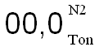 (установлено по умолчанию). При помощи кнопок «◄/►» выбирать разрядность, а используя кнопки «UP» и «DN» установить необходимое значение времени. Для подтверждения завершения установки нажать кнопку «SET».

Открыть, а затем закрыть дверь Шкафа. Установить с помощью регулятора Ррег. расход азота при автоматической подачи азота после открытия двери, показания контролировать по шкале ротаметра.

ИСПОЛЬЗОВАНИЕ ШКАФА С ОПЦИЕЙ АЗОТ (С ДАТЧИКОМ АЗОТА)

Установить давление азота на выходе магистрали (баллона) 6 Бар. Подключить Опцию Азот к входу регулятора давления азота с помощью пневматической трубки диаметром 8 мм.

Закрыть регулятора Рпост. (постоянный расход азота).

Установить порог поддержания концентрации азота во внутреннем рабочем объеме Шкафа (от 78 % до 98 %), для чего:
- нажать и удерживать в течение 2 секунд кнопку «SET». На LCD индикаторе отобразиться следующее значение 0.00RH% (установлено по умолчанию);
- нажать повторно кнопку «SET». На LCD индикаторе отобразится следующее значение (установлено по умолчанию). При помощи кнопок «◄/►» выбирать разрядность, а используя кнопки «UP» и «DN» установить необходимое значение концентрации азота. Для подтверждения завершения установки нажать кнопку «SET».

Установить с помощью регулятора Ррег. расход азота, показания контролировать по шкале ротаметра.

ИСПОЛЬЗОВАНИЕ ШКАФА С ОПЦИЕЙ ПОДОГРЕВА

Установить температуру нагрева (от плюс 20 до плюс 40ºС), для чего:
- нажать и удерживать в течение 2 секунд кнопку «SET». На LCD индикаторе отобразится следующее значение 0.00RH% (установлено по умолчанию);
- нажать дважды кнопку «SET». На LCD индикаторе отобразится следующее значение 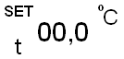 (установлено по умолчанию). При помощи кнопок «◄/►» выбирать разрядность, а используя кнопки «UP» и «DN» установить необходимое значение температуры. Для подтверждения завершения установки нажать кнопку «SET»;
- на LCD индикаторе отобразится 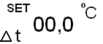 (установка порога отслеживания температуры нагрева). При помощи кнопок «◄/►» выбирать разрядность, а используя кнопки «UP» и «DN» установить необходимое значение порога отслеживания температуры (от 1 до 5 ºС). Для подтверждения завершения установки нажать кнопку «SET».

ВЫКЛЮЧЕНИЕ ШКАФА
Для выключения Шкафа следует:
- нажать на панели управления кнопку «» (2). (Рисунок 1.1, п. 1.1.4.3.1 перечислен а) выше);
- установить на осушителе тумблер питания в положение «ВЫКЛ».

ДЕЙСТВИЯ В ЭКСТРЕМАЛЬНЫХ УСЛОВИЯХ
При возникновении подозрений на отказ Шкафа следует незамедлительно отключить его от сетевого питания. Признаками отказа являются:
- задымление;
- вспышки;
- самопроизвольное включение и выключение заслонок осушителя;
- сильное запотевание стекол дверей и значительное повышение влажности внутри Шкафа;
- прекращение выполнения заданной программы работы;
- самопроизвольное выключение индикатора.
Далее следует:
- произвести визуальный осмотр Шкафа;
- определить причину возникновения отказа;
- принять меры к устранению причин и последствий отказа:
- при возможности проведения самостоятельного ремонта Шкафа, произвести ремонт отказавших составных частей Шкафа;
- проинформировать предприятие-изготовитель об отказе Шкафа, направив запрос на проведении ремонта Шкафа.
ВНИМАНИЕ: ЗАПРЕЩАЕТСЯ ПРОВОДИТЬ ПОВТОРНОЕ ВКЛЮЧЕНИЕ ШКАФА БЕЗ ОПРЕДЕЛЕНИЯ И УСТРАНЕНИЯ ПРИЧИН И ПОСЛЕДСТВИЙ АВАРИЙНОЙ СИТУАЦИИ.

ТЕХНИЧЕСКОЕ ОБСЛУЖИВАНИЕ

ТЕХНИЧЕСКОЕ ОБСЛУЖИВАНИЕ ШКАФА

ОБЩИЕ УКАЗАНИЯ
Техническое обслуживание Шкафа проводят с целью поддержания его в постоянном рабочем состоянии.
Техническое обслуживание проводится силами подразделения, эксплуатирующего Шкаф или предприятием-изготовителем оборудования.

МЕРЫ БЕЗОПАСНОСТИ
Меры безопасности при обслуживании Шкафа приведены в п. 2.2.1.

РЕГЛАМЕНТ ТЕХНИЧЕСКОГО ОБСЛУЖИВАНИЯ
Для поддержания Шкафа в постоянной работоспособности необходимо соблюдать предложенный график технического обслуживания, который приведен в Таблице 3.1.

Таблица 3.4 - График технического обслуживания
№  п. п. | Вид работ | Периодичность
 | Замена блока осушения. | 36 месяцев.
 | Продувка от пыли узла поддержания температуры (при наличии данной опции). | 12 месяцев.
 | Проверка уплотнительных резинок дверей. | 1 месяц.
 | Проверка состояния кабеля сетевого питания 220 В | 1 месяц.
 | Проверка состояния кабеля Ethernet. | 1 месяц.

ТИПОВЫЕ НЕИСПРАВНОСТИ И МЕТОДЫ ИХ УСТРАНЕНИЯ

Таблица 3.5 - Типовые неисправности и методы их устранения
№  п. п. | Вид  неисправности | Возможные  причины | Методы  устранения
- . | Шкаф не включается. | Отсутствует напряжение в электросети. | Проверить напряжение в розетке
- . | Шкаф не включается. | Плохой контакт кабеля сетевого питания 220 В в разъеме осушителя. | Проверить соединение кабеля сетевого питания 220 В с разъемом осушителя, вставить до упора кабель сетевого питания в разъем осушителя.
- . | Шкаф не включается. | Неисправен кабель сетевого питания 220 В. | Замените кабель сетевого питания 220 В.
- . | Шкаф не включается. | Неисправен предохранитель в сетевой арматуре. | Заменить предохранитель.
- . | Шкаф издает звуковой сигнал. | Открыта дверь. | Закрыть дверь.
- . | Шкаф издает звуковой сигнал. | Не отрегулирован один из датчиков закрытия двери. | Отрегулировать датчик.
- . | Шкаф издает звуковой сигнал. | Неисправен датчик дверей. | Заменить датчик двери
- . | Шкаф не выходит на заданный режим влажности. | Уплотнители двери имеют повреждение. | Заменить уплотнитель двери.
- . | Шкаф не выходит на заданный режим влажности. | Блок осушения неисправен или исчерпал ресурс. | Заменить блок осушения.
 | Нет связи Шкафа по сети Ethernet. | Плохой контакт Ethernet кабеля в разъеме Шкафа. | Заменить разъем Ethernet.
 | Нет связи Шкафа по сети Ethernet. | Неисправен Ethernet кабель. | Заменить кабель Ethernet.

ТЕКУЩИЙ РЕМОНТ

ТЕКУЩИЙ РЕМОНТ ШКАФА

ОБЩИЕ УКАЗАНИЯ
Текущий ремонт Шкафа в условиях эксплуатации может быть осуществлён только специалистами предприятия – изготовителя.

МЕРЫ БЕЗОПАСНОСТИ
Меры безопасности при ремонте Шкафа изложены в п. 2.2.1.

ТЕКУЩИЙ РЕМОНТ СОСТАВНЫХ ЧАСТЕЙ ШКАФА
Кабели, входящие в комплект поставки не ремонтируются. В случае обнаружения механических повреждений они подлежат замене на новые.
Ремонт электронных блоков, входящих в Шкаф, после окончания гарантийного срока эксплуатации, может быть осуществлён только специалистами предприятия – изготовителя.

ХРАНЕНИЕ
  - Условия хранения Шкафа должны соответствовать 1 Л по ГОСТ 15150:
- нижнее значение температуры - плюс 5 ºС;
- верхнее значение температуры - плюс 40 ºС;
- относительной влажности воздуха до 60 % при 25 °С.
  - В складских помещениях, где хранится Шкаф, не должно быть паров кислот, щелочей или других химически активных веществ, пары или газы которых могут вызвать коррозию.
  - Гарантийный срок хранения 3 месяца с момента отгрузки Шкафа потребителю. Сроки транспортирования входят в общий срок хранения Шкафа.

ТРАНСПОРТИРОВАНИЕ
  - Шкаф в транспортной упаковке может транспортироваться согласно ГОСТ 23216 автомобильным, железнодорожным и авиационным видами транспорта на любое расстояние.
Бестарная перевозка не допускается.
  - Транспортирование авиационным транспортом должно осуществляться в герметизированных отапливаемых отсеках.
  - Транспортирование автомобильным и железнодорожным транспортом следует осуществлять в закрытых транспортных средствах.
  - Крепления Шкафа в транспортном средстве должны обеспечивать сохранность формы, размеров и товарного вида Шкафа. Транспортировка Шкафа производится только в вертикальном положении, удары, бросание и кантование Шкафа при погрузочно-разгрузочных работах не допускаются.
  - При транспортировании автотранспортом должна обеспечиваться защита упакованного Шкафа от атмосферных осадков.
  - Условия транспортирования Шкафа в части воздействия:
- климатических факторов – группа 7 по ГОСТ 15150;
- механических факторов – группа С по ГОСТ 23216.
  - Период транспортирования не должен превышать 1 месяц.

УТИЛИЗАЦИЯ
- Шкаф не содержит в своём составе опасных или ядовитых веществ, способных нанести вред здоровью человека или окружающей среде, поэтому утилизация изделия может производиться по правилам утилизации общепромышленных отходов.
- В течение срока эксплуатации Шкафа утилизации подвергаются его составные части, замененные в процессе ремонта. Отправка на утилизацию составных частей Шкафа, признанных непригодными к дальнейшему использованию, осуществляется в соответствии с правилами, предусмотренными в организации, эксплуатировавшей изделие.
- Методы утилизации определяются организацией, утилизирующей составные части изделия.
- При утилизации Шкафа вторичной переработке подвергаются:
  - каркас Шкафа, состоящий из деталей содержащих черные металлы;
  - двери, состоящие из деталей содержащих черные металлы;
  - полки и крыша, состоящие из деталей содержащих черные металлы;
  - осушитель, состоящий из деталей содержащих черные металлы;
  - остальные компоненты (электронные платы, разъёмы и т.п.) содержат крайне малые величины цветных металлов и, поэтому, их вторичную переработку производить не целесообразно.

ПРИЛОЖЕНИЕ А
(справочное)
Пример внешнего вида Шкафа

SDB151
SDB151NM

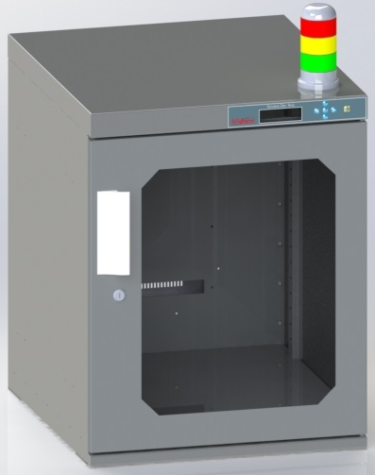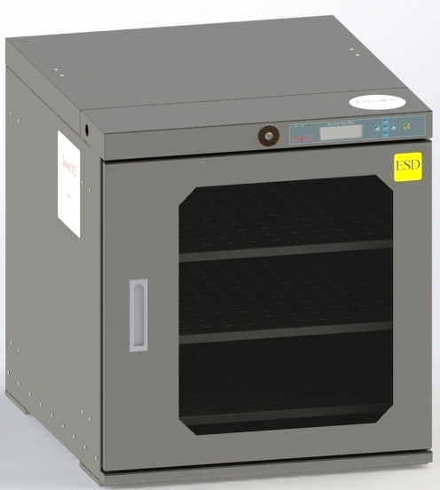

SDB306

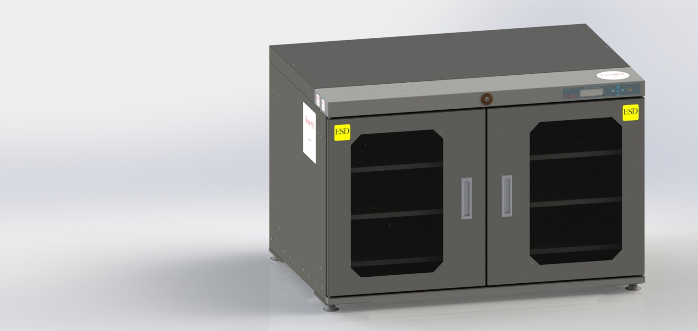

SDB302

SDB302NM

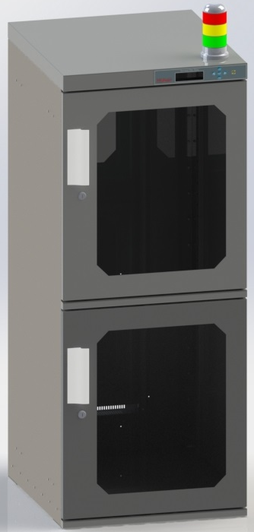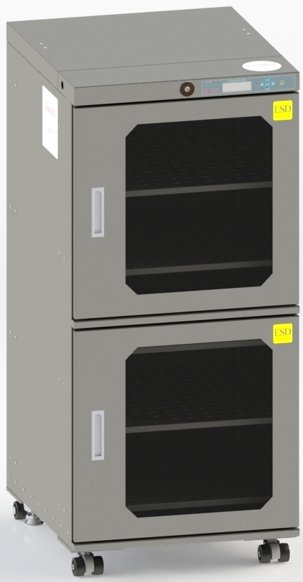

SDB702
SDB702М
SDB702NМ

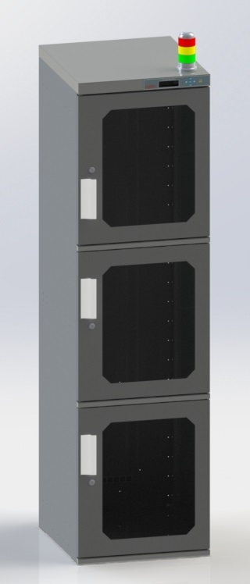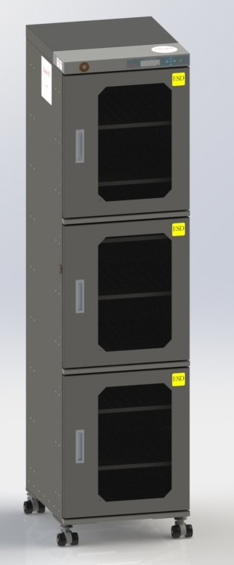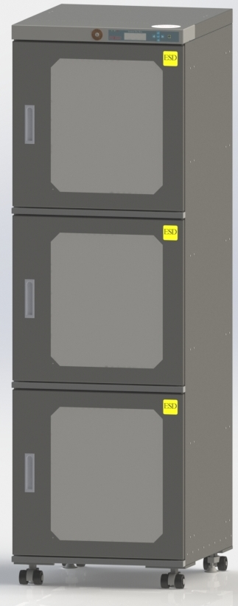

SDB1106
SDB1106NM

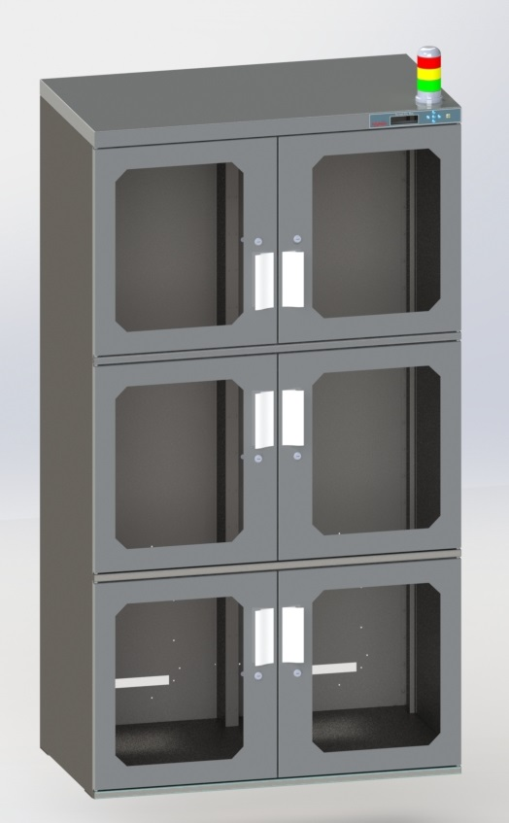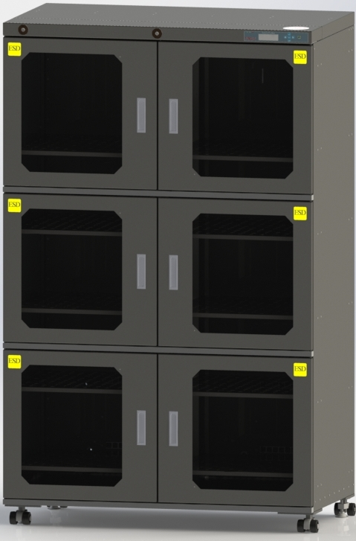

SDB1560М
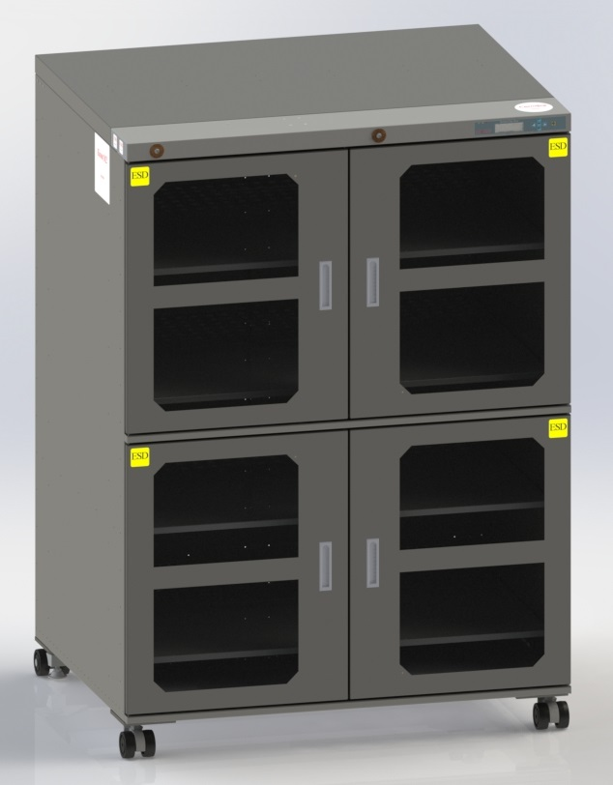

ПРИЛОЖЕНИЕ Б
(справочное)
Шкаф сухого хранения схема электрическая соединений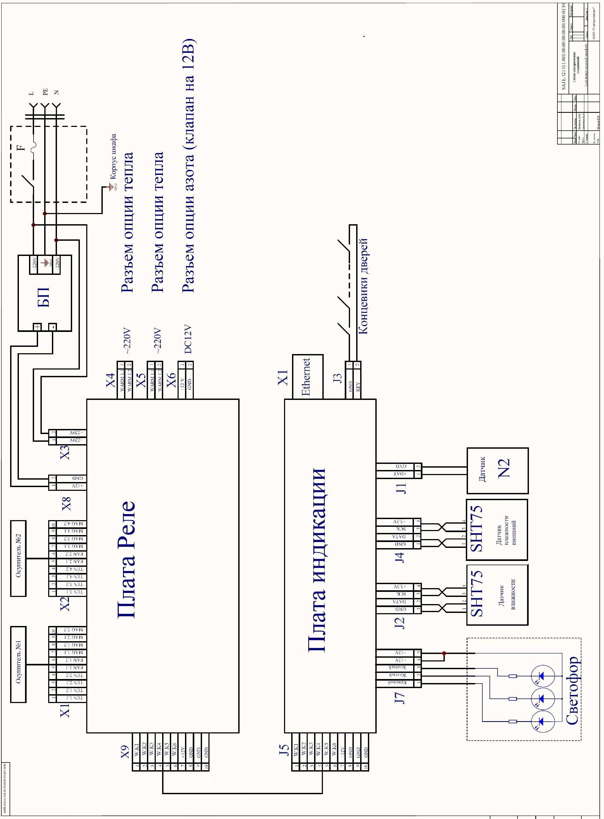

ПРИЛОЖЕНИЕ В
(справочное)
Габаритные размеры Шкафов со световым индикатором типа “Светофор”,
Системой автоматической подачи азота и разъёмом для подключения кабеля Ethernet
SDB1106NM  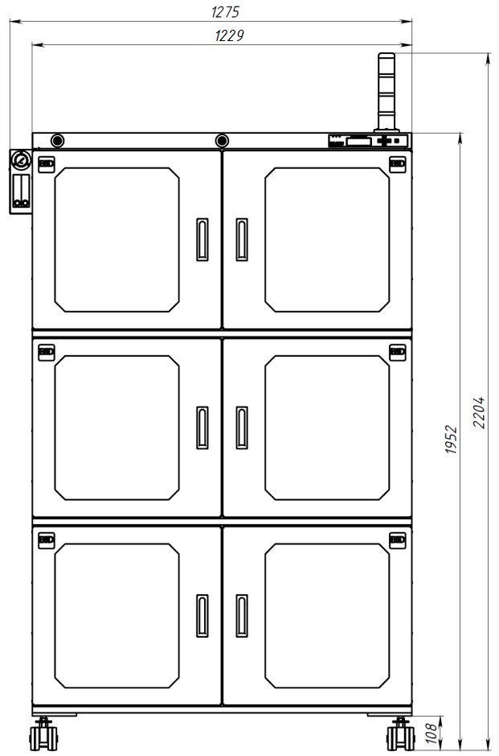 | SDB702NM  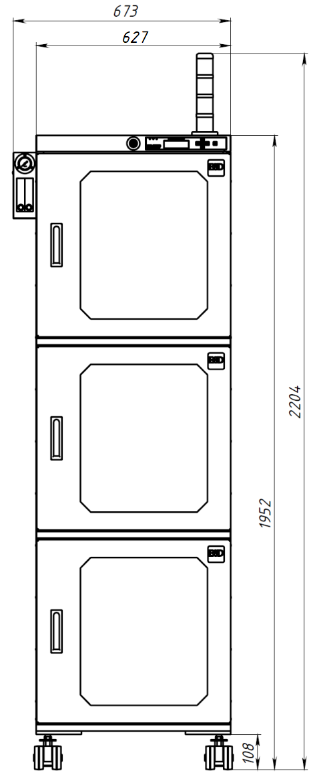
SDB302NM  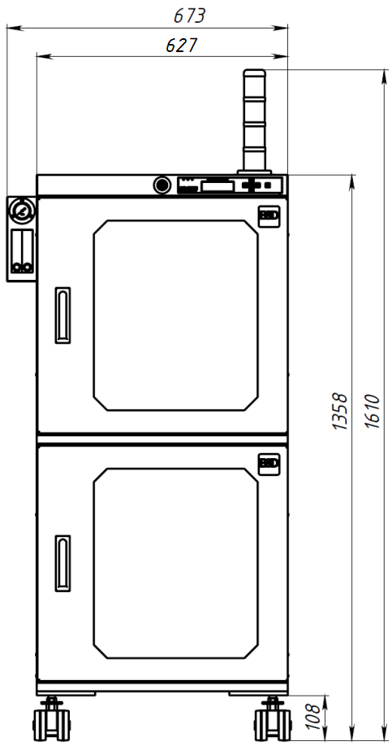 | SDB151NM  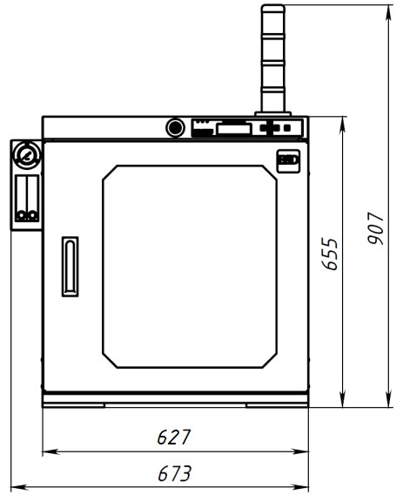
SDB1106  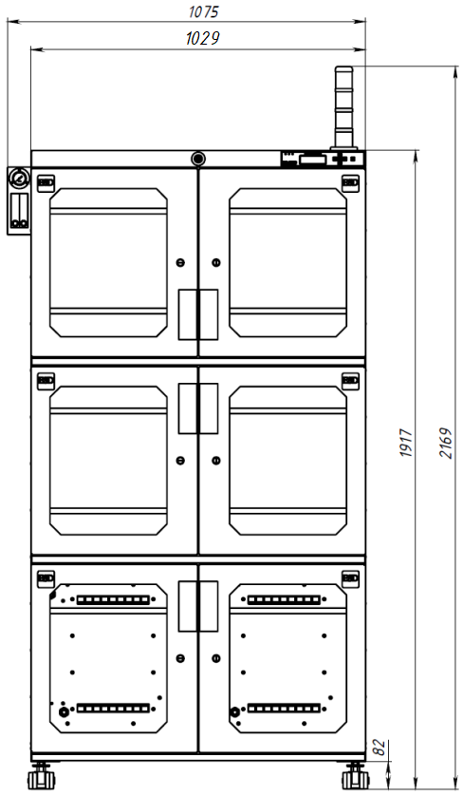 | SDB702  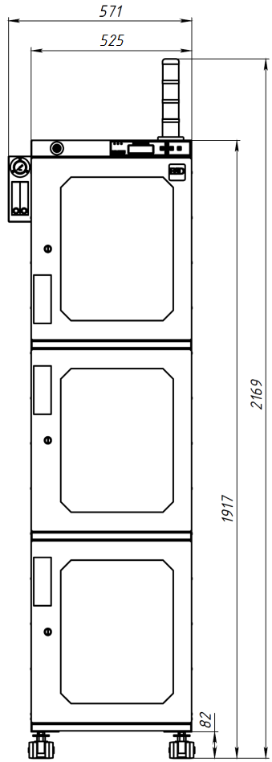
SDB302  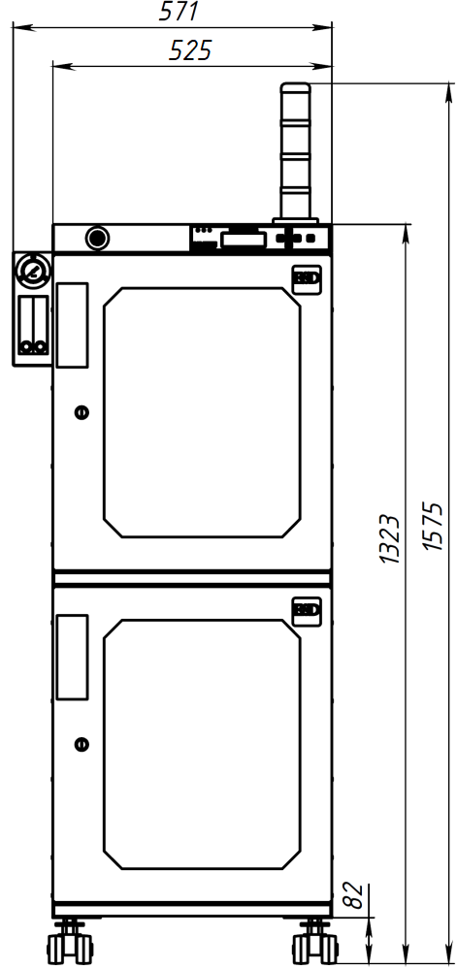 | SDB151  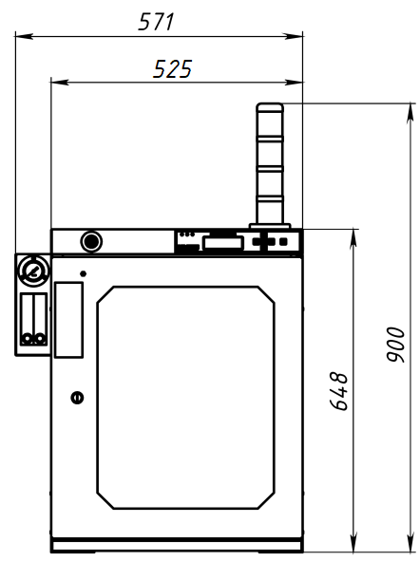
SDB1560М  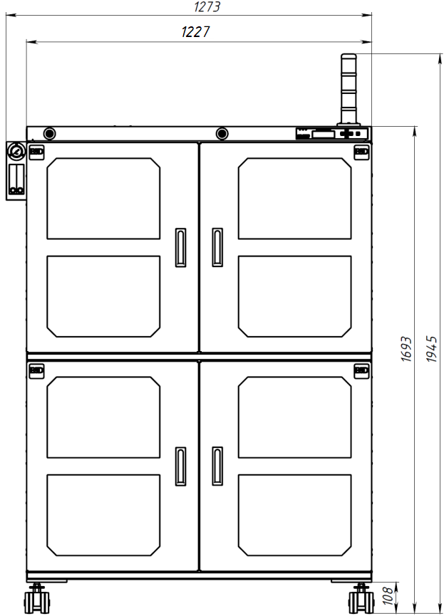 | SDB702М  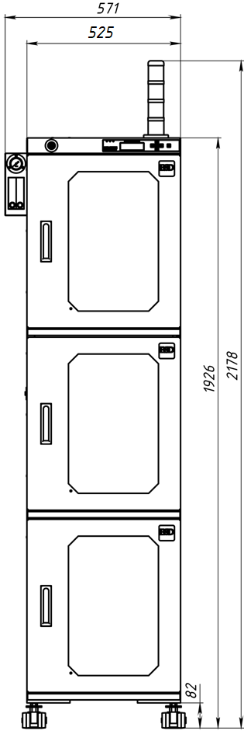
SDB306
